Pogodne drvenaste vrste za sadnju u gradovima s velikom sposobnošću apsorpcije ugljičnog dioksida te polutanata benzena i dušičnih oksida prema istraživanju Instituta za Biometerologiju u Bologni
(Sæbø, Arne & Hanslin, Hans Martin & Baraldi, Rita & Rapparini, Francesca & Gawrońska, Helena & Gawronski, Stanislaw. (2013). Characterization of urban trees and shrubs for particulate deposition, carbon sequestration and BVOC emissions. Acta Horticulturae. 990. 509-517. 10.17660/ActaHortic.2013.990.66.)
- Celtis australis
- na hrvatskom kostela, košćela ili crni koprivić
opis biljke: listopadno je stablo iz porodice brijestova, može narasti do 25 metara visine. Kora mu je tvrda, debela, glatka i siva. Mlade grane su sivosmeđe, dlakave i prekrivene lenticelama. Korijen je dubok i dobro razgranat. Pupoljci su kupasti, dugi do 5 mm. Listovi su asimetrični, duguljasto jajasti, ušiljenog vrha i nazubljenih rubova, na licu su tamnozeleni, grubi, čekinjasti, hrapavi, na naličju su sivozeleni i pokriveni dlačicama. Cvjetovi su dvospolni, mali, žućkaste boje, rastu pojedinačno ili skupljeni 2-4 na dugim peteljkama. svaka bobica sadrži jednu mrežasto izbrazdanu sjemenku.
uvjeti za rast: raste na toplim i sunčanim staništima, na rastresitoj, pjeskovitoj zemlji. Najčešće raste na kamenim obroncima, uz ceste ili vrtove, u šumama hrasta medunca, crnike i bijeloga graba. U Hrvatskoj raste samoniklo i to obično u južnijim krajevima, a u kontinentalnim krajevina najčešće se uzgaja i to pojedinačno ili u grupama u parkovima ili drvoredima.
specifičnosti:
- životni vijek joj je više od 400 godina,sporog je rasta,u starijoj su dobi vidljive kvrge
- razmnožava se sjemenom i vegetativno
- plodovi su jestivi, ukusni, slatki, interesantne arome, imaju veliku košticu a malo mesa te su male energetske vrijednosti
- hrvatski naziv koprivić je dobila zbog toga što listovi podsjećaju na listove koprive
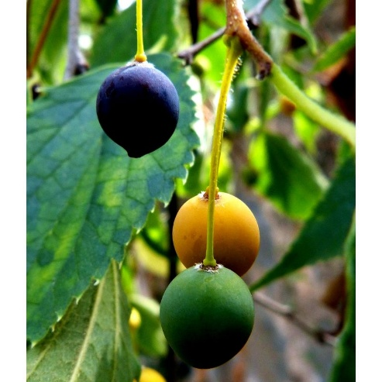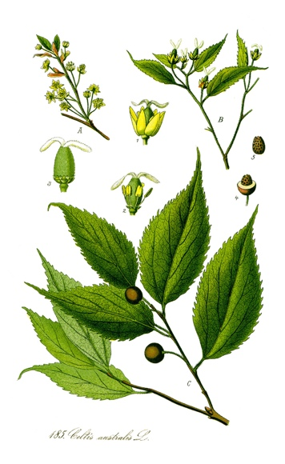

- Ulmus minor
Hrvatski naziv: Poljski brijest

Opis biljke: Poljski brijest je do 40 m visoko stablo nizina i brežuljaka. Cvjetovi i plodovi stoje u gustim kiticama, a stapka im je kratka. Sjemenka se nalazi u gornjoj polovici ploda, koji je do 2,5 cm dug.
Uvjeti za rast: Raste u aluvijalnim, vlažnim, staništima bogatim humusom i dubokom tlu. Raste u srednjoj i južnoj Europi, te u sredozemnom dijelu Afrike i u umjerenom pojasu Azije.
Specifičnost: Može živjeti više od 500 godina. Pogađa ga nizozemska bolest brijestova. Cvatu prije listanja u ožujku i travnju

- Fraxinus excelsior
Hrvatski naziv: bijeli jasen
Uvjeti za rast: Raste na dubokim, svježim, plodnim, vapnenačkim i glinastim tlima. Najčešće raste na obalama rijeka i potoka do 1500 m nadmorske visine.
Opis biljke: Listopadno stablo, može narasti 30 do 40 m visine, kora mu je glatka i zelenkasto-siva u mladosti, a kasnije raspuca i postane tamnosiva. Listovi su perasti, dugi do 40 cm, čine ih 7 do 15 listića. Cvijetovi su većinom dvospolni, bijeli, bez čaške i vjenčića dok su pupoljci tamnosivi ili crni i često goli, a plod je jedno-sjemeni oraščić, plosnat te obuhvaćen krilcima.
Specifičnost: Dozrijeva u rujnu i listopadu.
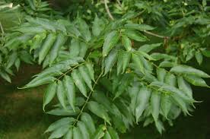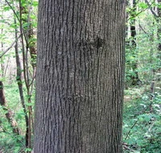
- Tilia cordata
- Hrvatsko ime - Sitnolisna lipa
- Uvjeti rasta - plodno, vlažno i dobro drenirano tlo
- Vremenski uvjeti sadnje: jesen, sunčana mjesta
- Ima tamno zelene i srcolike listove, žute cvijetove
- Specifičnost - Plod lipe je okruglasti orašćič crvenkaste boje koji sadrži nekoliko sjemenki
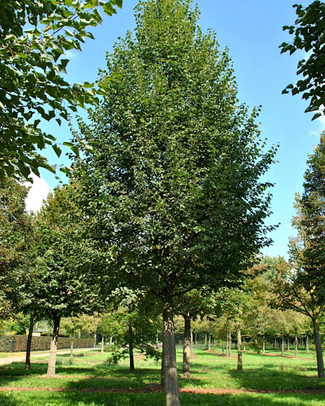
- Acer platanoides
- OPIS BILJKE: vrsta drveta iz roda javora, listopadna vrsta biljke, raste do 35 metara, plitak i široko raširen korijenski sustav, krošnja jajolika i izdužena, deblo ravno i okruglo, kora sivkasto smeđa debela oko 1 centimetar, izdanci najprije zeleni, zatim blijedo smeđi, zimski pupoljci sjajno crvenkasto-smeđe boje, listovi palmastog oblika, cvijetovi uspravni. Mogu biti muški,ženski ili čak dvospolni. Plod u obliku krilatog pupavca koji se raspada na dvije 3-5 cm duge peteljke.
- UVJETI ZA RAST: rasprostranjen je u istočnoj i središnjoj Europi te jugozapadnoj Aziji. Najčešće se sadi kao usamljeno stablo ili u drvoredima uz cestu ili u parkovima. Ugrožen je u nekolicini područja.
- SPECIFIČNOST: na hrvatskom jeziku se naziva javor mliječ, mliječni javor, norveški javor, mlječak ili mlječika. Otporan je na većinu bolesti, ali se nekad pojavi bolest plijesni.
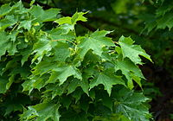

- Quercus cerris
Hrast cer (Quercus cerris) je listopadno stablo iz porodice bukvi. Naraste do 40m visine tvoreći deblo debljine 1m i široku krošnju. Listovi su naizmjenični, jednostavni, kožasti, urezani, dugi 7-14cm, široki 3-9cm, na licu tamnozeleni i sjajni, na naličju sivkasti ili žućkasti i malo dlakavi, kada se ujesen osuše zadržavaju se na stablu do proljeća.
Rasprostranjen je u jugoistočnoj Europi i zapadnoj Aziji. Raste na brežuljkastim područjima, u listopadnim šumama na toplim, suhim i dubljim zemljištima. Tolerira sušu. Živi do 300 godina. Uzgaja se kao ukrasna biljka.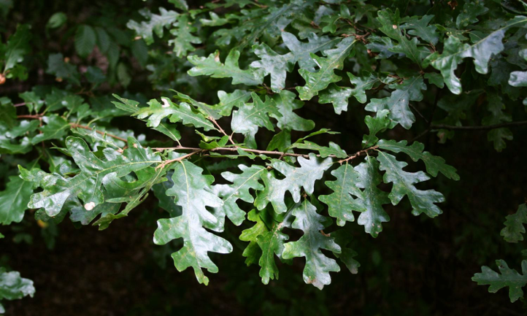
- Ginkgo biloba - Dvorežnjasti ginko
Uvjeti za rast: Ginkgo biloba je vrlo otporan na visoke i niske temperature, pa može podnijeti i do -25°-30 °C. Ne voli sjenu već isključivo sunce.
Opis biljke: Ginkgo biloba je listopadno drvo koje ima lepezasto svilenkasto lišće na dugim stapkama. U mladosti stablo bude simetrično s tamno sivom i glatkom korom dok u starosti stablo ima izobličen oblik i kora mu bude ispucala i tamno smeđa. Stablo dosegne visinu i preko 30 metara, a promjer stabla zabilježen je i preko 9 metara.
Specifičnost: Ginkgo biloba može preživjeti sva zagađenja uključujući i radioaktivno zračenje te iskazuje određena ljekovita svojstva (ekstrakt potiče moždanu cirkulaciju).
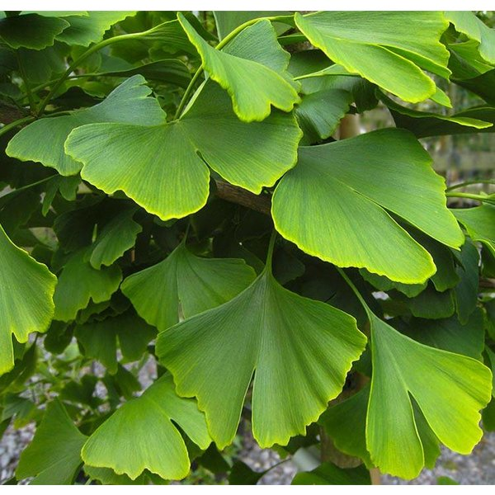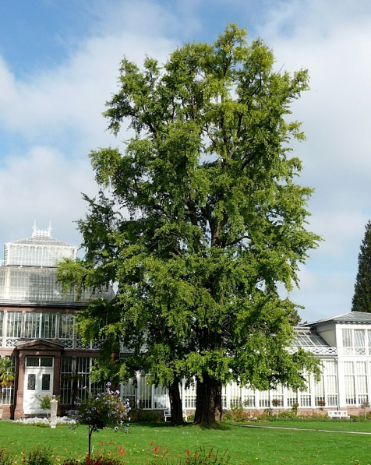

- Tilia platyphyllos (lipa velelisna)
UVJETI ZA RAST: Nije zahtjevna vrsta. Lako se presađuje, dobro podnosi orezivanje. Dugovječna je, otporna na vjetar, posolicu i zagađenje zraka.
OPIS BILJKE: Naraste i do 30m sa širokom, gusto razgranjenom i voluminoznom krošnjom. Kora je sivocrvena, kod starijih stabala do 3 cm debela i duboko uzdužno izbrazdana. Listovi su okruglasti i veći od listova kasne lipe.
SPECIFIČNOST: Cvijet liječi bolesti dišnih organa, ali može izazvati alergije, osobito kod ljudi koji su osjetljivi na pelud.

- Specifičnosti biofiltera instaliranog na londonskim ulicama (https://www.ianvisits.co.uk/blog/2018/03/16/londons-first-citytree-a-pollution-absorber-with-the-power-of-275-trees/)
CityTreeFilter je prvi inteligentni filter zraka na svijetu sačinjen od mahovina i biljaka koji ima sposobnost redukcije zagađenja i hlađenja zraka kao konvencionalnih 275 biljaka zajedno. Koristi sposobnost mahovina da filtriraju i absorbiraju onečišćujuće tvari iz zraka. Filter ima automatsku opskrbu vodom i hranjivim tvarima, može se daljinski nadzirati i analizirati te se instalacija napaja solarnim panelama, a kišnica se prikuplja i automatski preraspodjeljuje pomoću sustava za navodnjavanje.

Biljke s velikom moći sekvestracije CO2 iz zraka i pohrane istog u svojoj biomasi (Carbon storage and sequestration by urban trees in the USA DJ Nowak, DE Crane - Environmental pollution, 2002)

- Liriodendron tulipifera
- Na hrvatskom – tulipanovac
- Opis biljke: Obično naraste oko 30 m, ali i više te je krošnja konusnog oblika i zbijena,a korijen je mesnat, slabo razgranat, te dubok do 10 m. Pupoljci su jajastog oblika te imaju dvije tamnocrvene ljuske,a listovi su naizmjenični i široki su do 15 cm. Cvjetovi su krupni, žutozelenih latica i nisu mirisni te su plodovi uspravni i konusnog oblika.
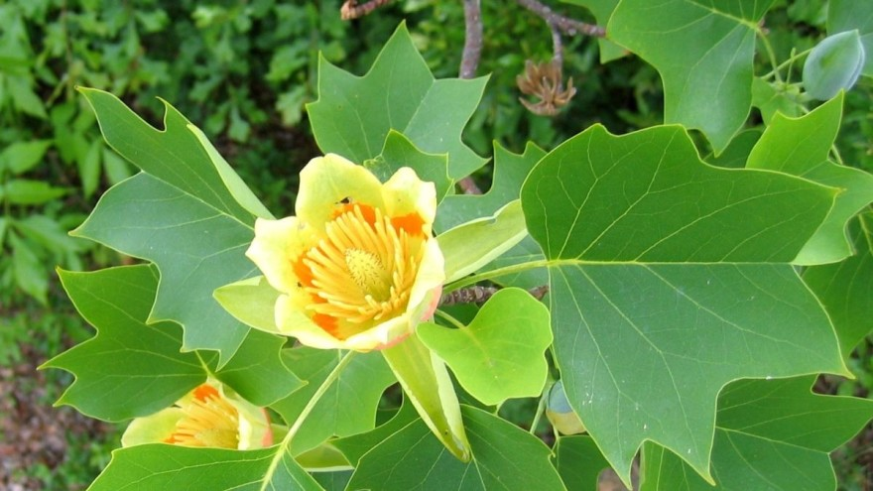
- Uvjeti za rast: pogodno za rast je osunčano mjesto je ukoliko nedostaje svjetlosti grane mogu postati tanke i lomljive. Ovoj biljci pogoduje vlažna klima te svježa i duboka tla.
- Specifičnosti: Prirodno raste na području istočne Sjeverne Amerike, živi i više od 300 godina, te se unutrašnji dio kore koristi u medicini za stimuliranje srca.
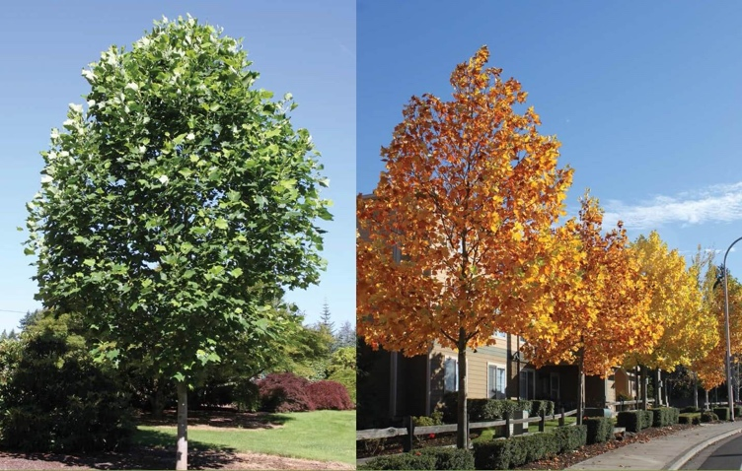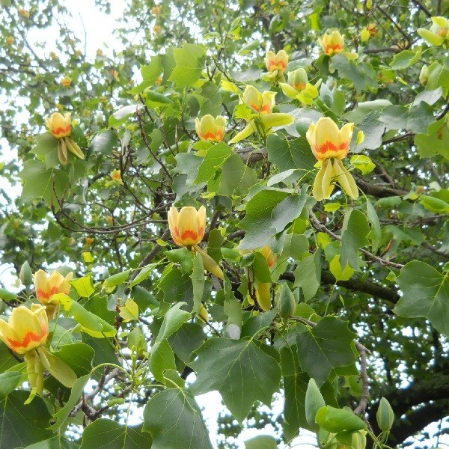

- Acer saccharinum Srebrnolisni javor
Opis biljke
Listopadno stablo iz porodice sapindovki( Sapindacae), može narasti do 35 m visine. Kora je siva, u mladosti glatka a kasnije tanko ljuskavo ispucana. Grane su tanke i krhke, tvore rahlu krošnju; cvjetovi su žućkastozelenkasti, skupljeni u guste cvatove.
Uvjeti za rast
Otporan je na hladne temperature do -35. Stablo brzo raste , traži položaj punog sunca premda tolerira i polusjenu, odgovara mu duboko i propusno tlo.
Specifičnost
Cvate u veljači i ožujku prije listanja.U prosjeku živi 100-120 godina, a plodove stvara nakon 10 godina.

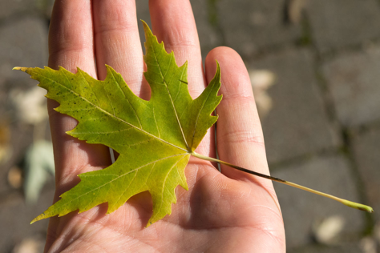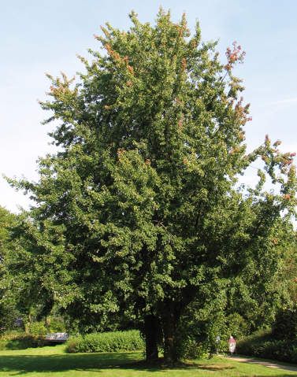

12.Quercus alba- Bijeli hrast
Jako žilavo i izdržljivo drvo,kora mu je svjetlosiva i pomalo ispucana. Ima dlakavo, duguljasto lišće koje mijenja boju kroz godišnja doba i cvjetovi se pojavljuju u svibnju. Hrast proizvodi žireve koji padaju početkom listopada i obično hrast naraste od 24 do 30 m.Podnošljivo za različita staništa i može se naći na grebenima, u dolinama i između njih, na suhim i vlažnim staništima, te na umjereno kiselim i alkalnim tlima. To je uglavnom nizinsko stablo i često je sastavni dio šuma. Reproduktivna zrelost započinje s otprilike 20 godina, ali stablo ne daje velike usjeve žira do svoje 50. godine. Živi od 200 do 300 godina.
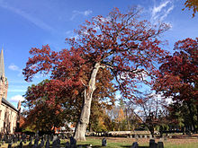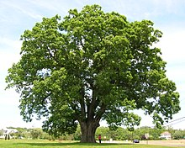

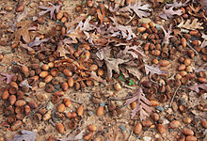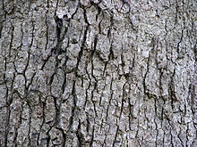

- Quercus phellos -engl. Willow oak raste u blizini potoka ili močvara i u poplavnim poljima. Ima usko lišće,nalik na vrbino, zeleno je i bez dlačica. Ovo stablo raste prilično brzo i podnosi sušu i zagađenje te nema problema s insektima i štetočinama. Može narasti i do 37 metara u visinu i proizvodi male žireve koji dosežu dužinu 1-3 cm. Za njegov razvoj potrebno je mnogo sunca i mnogo vode.

13. Quercus laurifolia
-(eng. Swamp laurel oak) polu-zimzeleni hrast u skupini crvenih hrastova. Visina drva je od 20 do 25 metara. Promjer debla je od 0,6 do 1,2 metra. Veličina listova je 1,3 do 4,4 cm širina i 2,5 do 12,7 cm dužina. Rasprostranjen je u SAD-u točnije u Virginiji, Floridi, Texasu, Pennsylvaniji i New Jeresey-u. Proizvodi žireve od 8,9 do 12,7 mm veličine koji su hrana jelenima, vjevericama i pticama. Raste 50ak godina do konačne veličine. Smatra se da je hibrid Quercus phellos-a i Quercus nigra.
15. Quercus coccinea - Grimizni hrast (eng. Scarlet oak) raste na suhim, pjeskovitim i kiselkastim staništima. Za rast mu je potrebno mnogo sunca. Stablo je uspravno, otvorene, okruglaste krošnje. Naraste do 30 m visine. Deblo je promjera do 1 m, kora je u mladosti glatka i siva, kasnije postane tamnija s nepravilnim brazdama.listovi su nazubljeni, veliki 7-17 cm, široki 8-13 cm,na licu zeleni i sjajni, a naličje je blijedo i malo pokriveno dlačicama. U jesen, za razliku od drugih hrastova čije lišće poprima smeđu boju, on poprima jarko crvenu i grimiznu boju po kojoj je i dobio ime.

16. Aesculus hippocastanum
Aesculus hippocastanum (latinski naziv)
European horse-chestnut (engleski naziv)
Divlji kesten (hrvatski naziv)
Odgovara mu vlažno, duboko i plodno tlo bogato humusom. Podnosi sjenovita područja, hladnoću i sušu.
Kora mu je debela i tamnosmeđa, pupovi su sjajni, smolasto-ljepljivi te crveno-smeđe boje, a listovi su smješteni na dugačkim peteljkama te poprime zlatno-žutu boju prije nego što opadnu ujesen. Cvjetovi su veliki, uspravni i bijele boje s izraženim žutim i rozim mrljama. Plodovi liče na tobolac s bodljikavom ovojnicom, a unutra se nalaze sjemenke čvrste i glatke strukture.
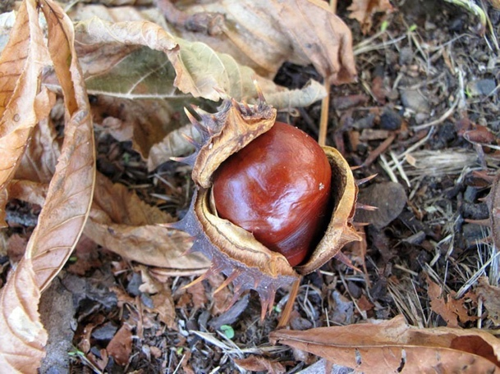
17. Morus rubra ili hrvatskim nazivom crvena murva (dud) se uzgaja na područjima do 300 m nadmorske visine. Preferira osunčane položaje ali je otporna na zimske temperature te dobro podnosi sušu. Crvena murva je listopadno drveće i dolazi iz porodice dudovki. Njeni plodovi nalikuju plodovima maline. Listovi su svjetlo zeleni i ovalni širine 10, a duljine 12 cm s pilastim rubom te grubom, dlakavom površinom. Njezino lišće je poznato kao hrana dudovom svilcu.
18. Platanus × hispanica (hrv. Javorolisna platana, hibridna platana, londonska platana)
Uvjeti za rast:
-Naraste od 20 do 30 metara visine, a ponekad i preko 40 metara.
Londonska platana vrlo je tolerantna prema atmosferskom zagađenju, pa je zbog toga popularno gradsko stablo uz cestu. Danas se uzgaja kao ukrasno i parkovno drvo i obično je zasađeno drvo u većim gradovima.
Specifičnosti:
--umjetni hibrid između vrsta P. orientalis i P. occidentalis
- Danas se najviše uzgaja po Europi i Sjevernoj Americi, te na jugu Afrike, Australiji i Novom Zelandu
Opis biljke:
Lodonska platana je veliko listopadno drvo koje naraste 20–30 m,debla do 3 m. Kora je obično blijedo sivo-zelena i glatka.Listovi su debeli i krute teksture, široki, površno nalik javrovom, list je velik 10-20 cm. U proljeće mladi listovi prekrivaju se isprva sitnim, čvrstim dlačicama, ali otpadaju i do kraja ljeta su listovi bez dlaka. Voće sazrijeva oko 6. mjeseci, promjera 2-3 cm, a naziva se achenes.
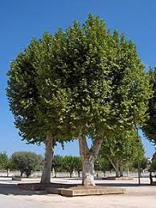

19. Liquidambar styraciflua
- OPIS BILJKE – listopadno stablo iz porodice Altingiaceae. Kora je tamnosiva, kada se zareže stvara balzamičnu oleorezinu, smećkaste boje i ugodna aromatična miris. Listovi su smješteni na dugim stapkama, urezani su te tako tvore 5-7 sitno nazubljenih lisaka te oblik zvijezde, na licu su tamnozeleni i sjajni, na naličju su svjetliji i dlakavi, nalaze se na peteljci dugoj 6-12 cm. Cvjetovi su jednospolni, skupljeni su u uspravne glavice, stvaraju se u proljeće. Plodovi bodljikave kuglice koje dozrijevaju početkom jeseni, no zadrže se na stablu kroz cijelu zimu, plod je velik 3-4 cm, sadrži velik broj kapsula, a svaka kapsula sadrži jednu ili dvije sjemenke.
- UVJETI RASTA - plod proizvodi puno sjemena no oni nisu visoke klijavosti, stablu odgovara plodno, vlažno i drenirano tlo, otporan je na gradsko onečišćenje i na hladne temperature -30 C°, najbolje ga je uzgajati na sunčanim prostorima, korijenski sustav je jak i razgranat, te je dobro stablu omogućiti dovoljno prostora za nesmetani rast. Može ga se saditi pojedinačno ili u skupinama.
- SPECIFIČNOSTI :
- HRVATSKI NAZIV - Američki likvidambar
- STANIŠTE – Sjeverna i Srednja Amerika, te Europa
- DIMENZIJE – 15-20 metara i više
- VIJEK – mogu živjeti i do 400 godina
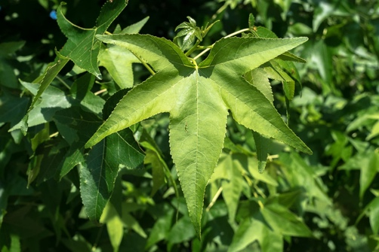

20. Rod Cornus

Opis biljke: Svib ili svibovina (Cornus sanguinea L) je listopadni grm iz porodice svibovina (Cornaceae). Naraste do 6 metara visine, Korijenov je sustav površinski, dobro razvijen. Grane su tanke i duguljaste, mlade grane su prileglo dlakave i preko zime crvene boje, na sjenovitoj strani zelena, kasnije je kora smeđa i gusto uzduž i poprijeko ispucana.
Listovi su naizmjenično položeni, veliki 4- 8 cm, široki 2-4 cm, ovalnog oblika, cjelovitog no valovitog ruba, na naličju su svjetliji i malo dlakavi, ujesen poprime tamnocrvenu boju. Cvjetovi su dvospolni, mali, tek 5-10 mm veliki, skupljeni po 20-50 u guste grozdaste cvatove

Stanište: Prirodno raste na većem području Europe i u zapadnoj Aziji. Raste na toplim, sunčanim staništima, vapnenačkom, pjeskovitom, glinenastom i kamenitom tlu. Nalazimo je na rubovima šuma i u brojnim šikara.

Specifičnosti: Razmnožava se sjemenom, reznicama korijenovim izdancima. Sporog je rasta, jake je izdanačke snage iz korijena.

21. Picea pungens
Hrv. srebrna smreka
UVJETI RASTA
- Srebrna smreka sadi se kao ukrasno stablo u parkovima i dvorištima, pojedinačno ili u skupinama
- Ova biljka izvanredno podnosi sušu, nije previše zahtijevna za vrstom tla, ali boja joj je nijansu intenzivnija u kiselom tlu
- Dobro podnosi niske tempretarure i mraz

OPIS BILJKE
- Picea pungens ima najintenzivniju srebrnastobijelu boju
- Ima širok, čunjast oblik krune i razmjerno dugačke igličaste listove koji su bodljikavi i presvučeni debelim bijelim slojem voska
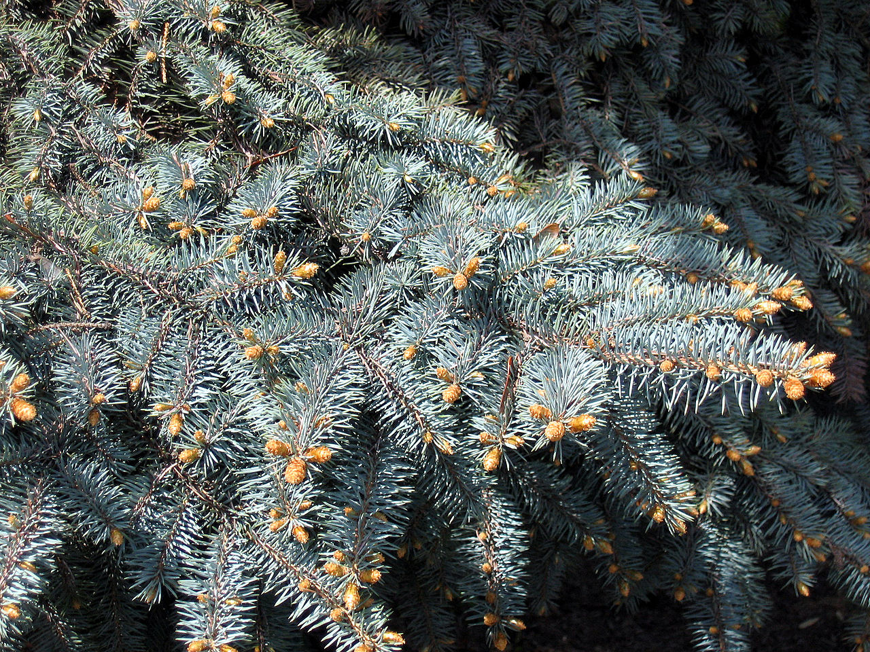
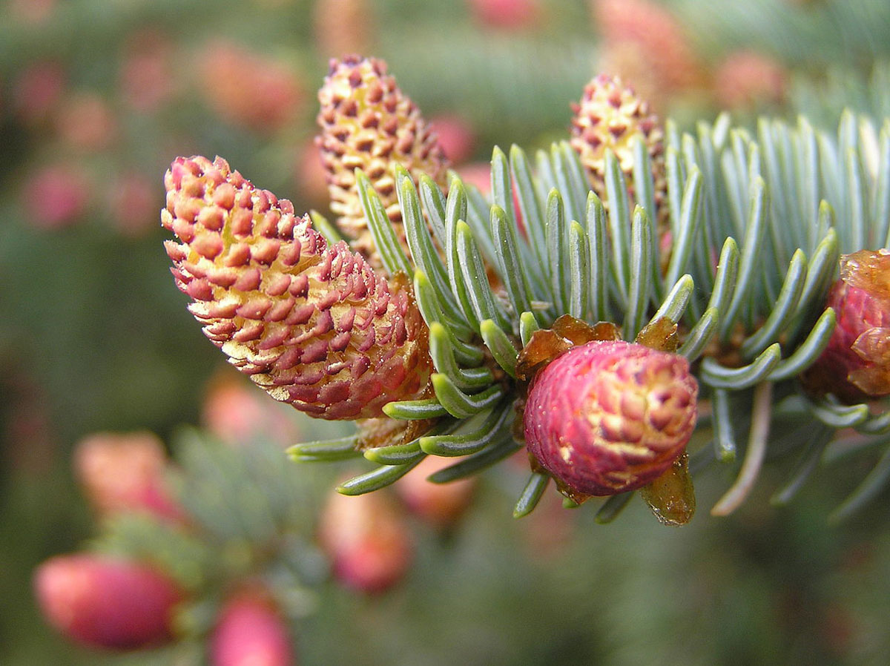

22. Pinus resinosa – američki crveni bor (engl. red pine) porijeklom je iz Sjeverne Amerike. Crnogorično je vazdazeleno, dugovječno stablo (najveća zabilježena starost 500 godina) koje karakterizira visok, ravan rast i igličasto lišće tamno žutozelene boje. Nalazi se na različitim staništima, kruna je stožastog oblika, staje uska zaobljena kupola, kora je sivo-smeđa u podnožju a tanka, narančasto-crvena u krošnji. Raste na izrazito sunčanim i vjetrovitim mjestima. Odgovara mu drenirano tlo (tlo bogato humusom koje je vrlo propustljivo i rastresito).

23. Pinus occidentalis (engl. hispaniolan pine) ili španjolski bor
-karakterističan je za otok Hispaniola u sklopu Karipskog otočja
UVJETI RASTA:
-raste na visini od 850 do 2100m u zajednicama s drugim vrstama stabala ili sam na većim visinama
-odgovara mu blago lužnato tlo
OPIS BILJKE:
-stablo je visoko od 20 do 30m
-ima tamno zeleno igličasto lišće i sjajno-smeđe češere koji su dugački od 5 do 8 cm
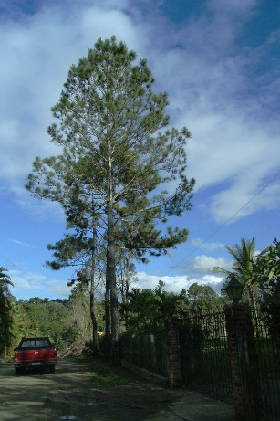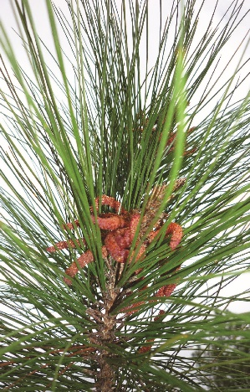

24. Jesu li super apsorbirajući umjetni listovi mogući odgovor na dio ekoloških problema današnjice? (https://www.bbc.com/future/article/20121004-fake-trees-to-clean-the-skies)
Ugljični dioksid je prirodan plin bez mirisa i boje. Ima veliki utjecaj na temperaturu Zemlje. Koristi biljkama, cianobakterijama i algama za proizvodnju kisika. Ravnoteža ugljičnog ciklusa u prirodi održava prosječnu temperaturu Zemljine atmosfere od 14̊C. Čak i da prestanemo proizvoditi ugljični dioksid, on će se u atmosferi zadržati još stotinjak godina, te će temperaturu Zemljine atmosfere povisiti za otprilike 3̊C.
Jedan od načina uklanjanja ugljičnog dioksida iz atmosfere je uzgoj biljaka koje apsorbiraju mnogo ugljičnog dioksida te ga skladište. Sadnja stabala iziskuje površinu, a površina potrebna za uzgoj hrane za rastuće svjetsko stanovništvo se eksponencijalno povećava. Staklenički plin nastao prilikom sagorijevanja fosilnih goriva može biti uklonjen i izravno iz ispušnih plinova. Ugljični dioksid se tada može ohladiti i pumpati za skladištenje u dubokim podzemnim stijenama. Još jedna mogućnost skladištenja ugljičnog dioksida je korištenje prikupljenog plina za proces istiskivanja sirove nafte iz dubokih podzemnih rezervoara.
S obzirom da je ugljični dioksid u zraku prisutan u izuzetno malim koncentracijama, filtriranje golemih volumena atmosferskog zraka naprosto nije realna mogućnost. I što onda učiniti? Klaus Lackner, direktor centra za održivu energiju na Sveučilištu Columbia u SAD-u smislio je tehniku za koju misli da bi mogao riješiti problem. Dizajnirao je umjetno stablo koje pasivno usisava ugljični dioksid iz zraka koristeći „lišće “ koje je učinkovitije od pravog lišća. Listovi su poput papirnate plastike i presvučeni su smolom koja sadrži natrijev karbonat koji izvlači ugljični dioksid iz zraka i skladišti ga kao soda bikarbona na listu. Da bi se uklonio ugljični dioksid listovi se peru vodenom parom. Stablo može ukloniti jednu tonu ugljičnog dioksida dnevno.

